新书推荐

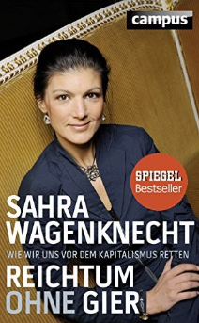
中文书名：《不贪婪的财富，怎样从资本主义当中救出自己》
英文书名：Wealth without Greed:How We Can Save Ourselves from Capitalism
德文书名：Reichtum ohne Gier
作者：SahraWagenknecht
出版社：Campus VerlagGmbh
代理公司：ANA/ Susan Xia
页数：292页
出版时间：2016年2月
代理地区：中国大陆、台湾
审读资料：电子稿
类型：经管

内容简介：

设计新经济秩序。
“现在是摆脱资本主义的时候了。”莎拉·瓦根克内希特声称。我们生活在经济封建主义之下，没有什么自由市场经济或社会市场经济。我们真正重要的问题，还需要革新才能解决。作者宣称，我们必须奖励天才和成就。商业创始人只要有好主意，就不能计较他们的出身。她提出了清楚的分析和可靠的建议，开启了新型的所有权讨论，描绘了公正的创新社会。

作者简介：

莎拉·瓦根克内希特（SahraWagenknecht）拥有经济学博士学位。她是记者、政治家、德国左派党的一员。

谢谢您的阅读！
请将反馈信息发至：夏蕊（Susan Xia）
安德鲁·纳伯格联合国际有限公司北京代表处
北京市海淀区中关村大街甲59号中国人民大学文化大厦1705室
邮编：100872
电话：010-82504406
传真：010-82504200
Email：susan@nurnberg.com.cn
网址：http://www.nurnberg.com.cn
微博：http://weibo.com/nurnberg
豆瓣小站：http://site.douban.com/110577/

